Подключение к совещанию возможно с компьютера или мобильного устройства (смартфон, планшет).

Для присоединения к совещанию перейдите по ссылке (или вставьте данную ссылку в соответствующее поле в приложении Cisco Meeting).

<https://meet.adm.khv.ru/invited.sf?secret=cByHaEh4ho.JWf3SWSJiyw&id=068559640>

*Участнику конференции понадобятся:*

*- устройство вывода звука (наушники\колонки)*

*- микрофон*

*- веб-камера*

*Все это должно быть подключено, исправно и готово к работе. Уведомьте о необходимости использования браузера Google Chrome.*

\**\*\* для мобильных устройств на IOS рекомендуется использовать специальное приложение* [*Cisco Meeting*](https://apps.apple.com/ru/app/cisco-meeting/id1140536823) *(версия для Android отсутствует, на Android устройствах – использовать браузер Google Chrome)*

*При переходе по ссылке откроется гостевое окно. Участнику конференции необходимо ввести свое имя и нажать "Присоединиться к совещанию".*

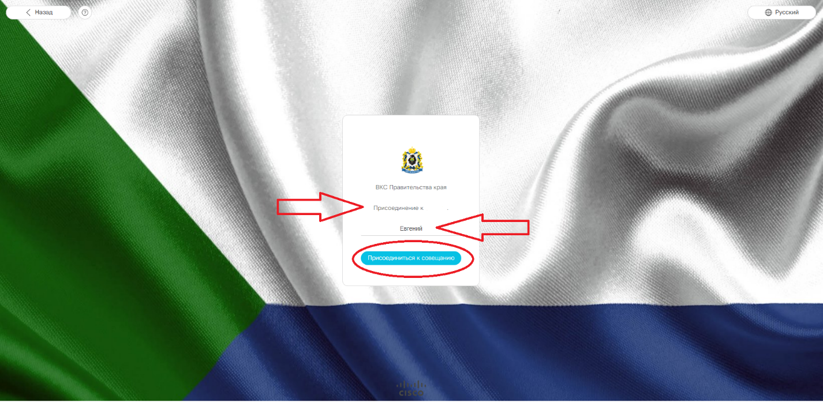

*\*\*\*Для корректной работы периферийных устройств участники ВКС должны проверить настройки своего браузера ("Разрешить" для "Камера, Микрофон, Уведомления" как указано на скриншоте)*

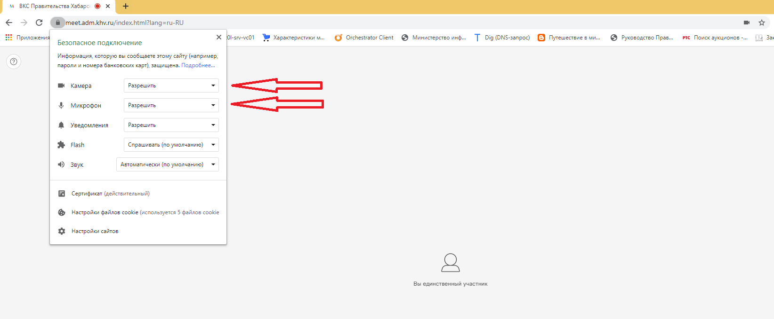

Чтобы проверить готовность Вашего оборудования необходим перейти в меню настроек, для этого нажмите на троеточие в правом верхнем углу экрана.

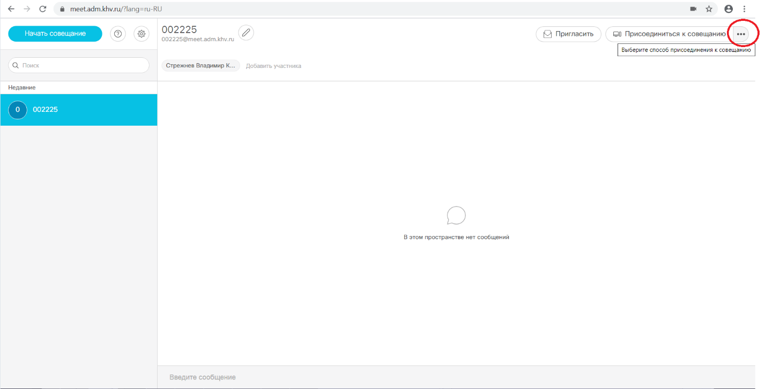

Выберите активную камеру из списка (если у Вас их подключено несколько) до появления изображения, проверьте микрофон (при разговоре бегунок должен двигаться) и динамики (нажав кнопку "Проверить динамики"). В случае если все исправно работает, нажмите "Присоединиться к совещанию".

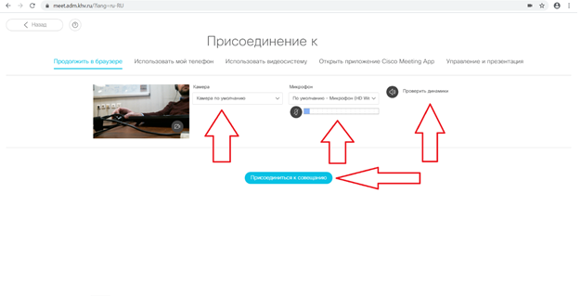

*\*\*\*Справа в графе Раскладки настраивается отображаемое видео от участников (расположение на общем экране).*

*Более подробно по функциональным возможностям меню можно ознакомиться воспользовавшись справочной информацией, нажав на значком вопроса (?) в левом верхнем углу экрана.*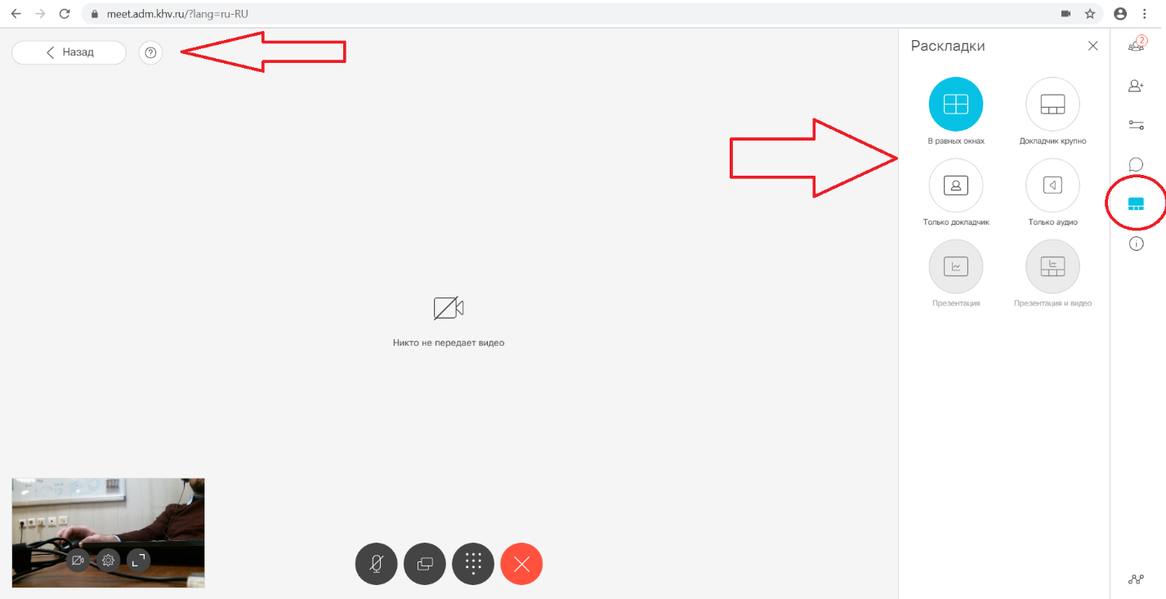

*\*\*\*После подключения во избежание возникновения фоновых шумов необходимо отключить микрофон (когда микрофон отключен, соответствующая пиктограмма подсвечивается красным). Микрофон рекомендуется включать только при необходимости его использования.*

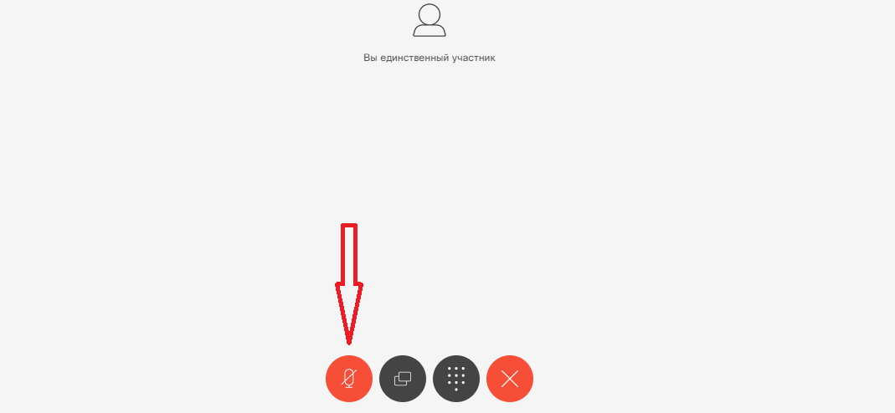

**Для подключения с аппаратных h.323/sip терминалов: minselhoz.meet1@meet.adm.khv.ru;**

**пин-код: 2704**

**Для подключения с IP видеотелефона (только из сети Правительства): minselhoz.meet1@meet.adm.khv.ru;**

**пин-код: 2704#**